De ni ideer, der er blevet valgt til at modtage midler fra Borgerbudget 2022

Små øjeblikke – i Egedal
- Projekttitel | Små øjeblikke – i Egedal
- Projekt-  beskrivelse | Lokal deling af små øjeblikke i Egedal. Med det formål at dele smil mellem borgerne.  Der opsættes 25 ”byggeplads/mægler”-skilte rundt i Egedal. På disse er der et projekt-logo med ”Små øjeblikke - i Egedal” og en qr kode som kan scannes. (Man scanner med mobilens kamera som åbner en enkel side. Denne side skiftes ugentligt. På siden er en lille fortælling der skaber smil. Fortællingen suppleres med en sød, empatisk illustration der laves særligt til ugens fortælling. Illustrationerne laves i en enkel sort/hvid streg med grønne Egedal nuancer. Fortællingen underskrives af en borger, som selv vælger graden af anonymitet.  F.eks. ”Mit hjerte siger bum bum. Ligesom fuglene der basker med vingerne. Emil, 4 år, Smørum”  Eller ”Da jeg gik tur med min lille hund Mini, så mødte vi Balder og nu er de to hunde bedste venner. Vi mødes sammen med en masse andre hunde på den store plæne bag Balsmoseskolen, alle hverdage kl. 15. Har du også en hund der vil lege med? Så kom. Mette Jensen, Blomsterhaven, Smørum”  Eller ”Jeg elsker at nyde naturen ved Buresøen. Sidst jeg gik der så jeg den smukkeste orchidé. Jeg har boet i Ganløse i snart 47 år og glæder mig tit over hvor heldige vi er, at bo så smukt et sted. Gerhard Lund, 81 år, Ganløse”  Med andre ord er der meget åbne rammer for borgernes fortællinger. Dog ingen anonyme og altid med byens stednavn på. Det kan være anekdoter, personlige beretninger, stedsspecifikt mv. Blot fortællingen er i en positiv ånd.
- Hvordan skaber  projektet værdi for lokalsam-fundet/  byområdet? | Det bliver nærværende og vi får navne på hinanden. Det vil sætte fokus på gode øjeblikke som vi alle har lokalt. Det kan give ideer til at besøge nye steder og møde nye mennesker. I det hele taget vil det bringe smil og bringe smil frem. Og smil smitter 12
- Antal borgere | Forhåbentlig rigtig mange. Særligt da der lægges op til borgerinddragelse og fortællingerne gøres personlige. Tanken er at der på selve skiltet vil være link med opfordring til at dele sit eget smil med andre.
- Hvor skal ideen udføres? | Rundt i Egedal sættes 25 ”Byggepladsskilte” op på centrale knudepunkter. Det kan være ved institutioner, center, stier mv.
- Tidshori-sont | Projektet kan sættes i gang ASAP og effektueres ca. 1 måned efter godkendelse
- Ansøgnings-beløb og budget | 25 skilte (ca. pladestørrelse 62x30 cm, + skilteholder i galvaniseret stål 65x100cm) = 25x450 kr.: 12.500 kr.  Grafisk opsætning og design af skilte: 1.500 kr.  Hosting, domænenavn, opsætning af hjemmeside, Et års løbende vedligehold opsætning/udskiftning af 52 sider: 8.500 kr.  Instagram account #småøjeblikkeiegedal opdateres ugentligt med den udvalgte borgers fortælling, samt dertilhørende illustration: 5.200 kr.  Udvælgelse af 52 borgerfortællinger, renskrivning/opsætning og streg til 52 illustrationer til Ugens smil (samlet 52x380 kr.): 19.760 kr.  Til opstart og et års drift, ansøges om i alt kr.: 47.460 kr. inkl. moms  (Såfremt kun en del af budgettet kan godkendes, så vil det forsøges at skaffe ugentlige sponsorater fra lokale erhvervsdrivende til at kunne gennemføre ideen)
- Beskrivelse  af initiativ-gruppen | Jeg hedder Rie Skovgaard og er lokal forfatter og illustrator bosat i Smørum. Her har jeg boet i snart 20 år og har børn på hhv. Balsmoseskolen og Søagerskolen. Jeg nyder at gå ture i lokalområdet. Jeg følger de lokale sider på SoMe og her synes jeg godt der kunne være lidt mere deling af de glade positive fortællinger fra hverdagen.  Jeg er lokalt engageret i Ledøje-Smørum Kunstforening, Egedal Erhverv, Egedal Erhvervsnetværk.
- Brug for kompeten-cer | Trykkeri.  Godkendelse til opsætning af skiltenes geografiske placering, samt hjælp til den konkrete opsætning af skiltene. Budgettet dækker samlet levering af 25 skilte ét sted i Egedal. Det vil dog ikke være noget problem med opsætning hvis der er tilladelse.
- Initiativ-tager(e) | Rie Skovgaard

Herunder ses eksempler på den type illustrationer som er tiltænkt projektet:


Egedal bogfest

- Projekttitel | Egedal Bogfest 2022  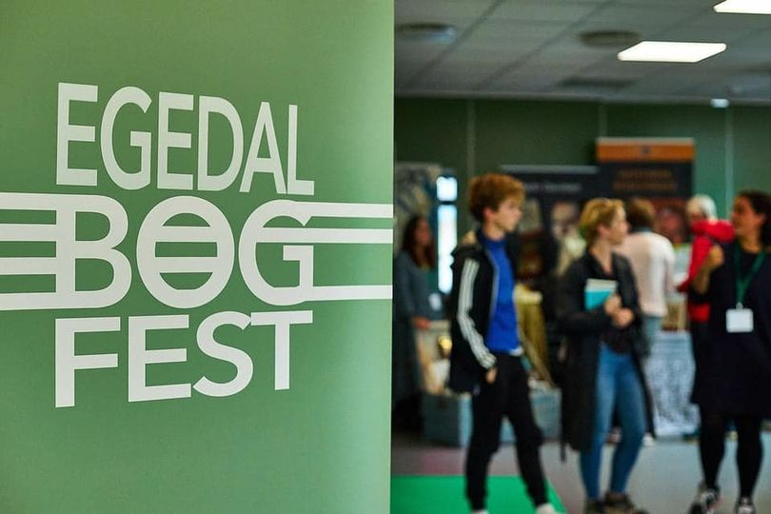  (Billede fra Egedal Bogfest 2021)
- Projekt-beskrive-lse | Lørdag den 24/9 kl. 11-15 vil ca. 50 forfattere invitere alle borgere til bogfest i Smørum Kulturhus. Hver forfatter står ved egen stand og har dialog med børn og voksne om egne titler, samt emner disse berører. Der vil være lidt konkurrencer. Forfatterne repræsenterer mange genrer; krimi, fantasy, børn, faglitteratur, noveller mv og de kommer fra hele landet. Vi tilstræber at forfattere fra Egedal får plads på dagen. Der vil være mulighed for at købe forfatternes bøger på dagen.  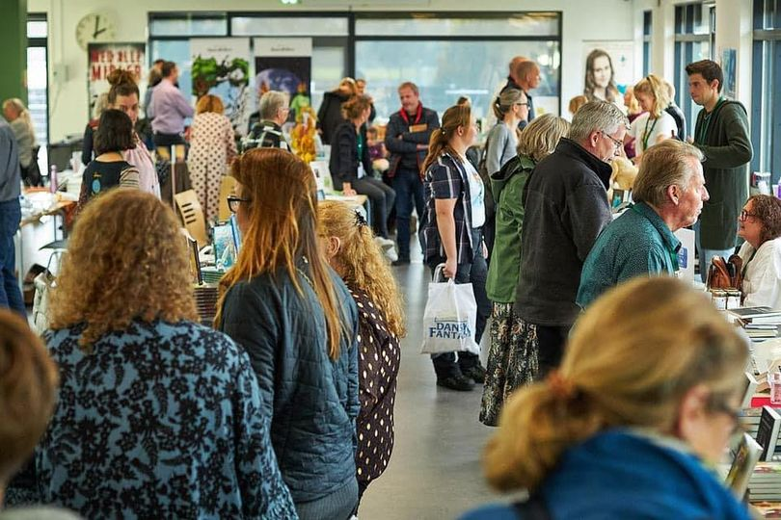  (Billede fra Egedal Bogfest 2021)
- Hvordan skaber  projektet værdi for lokalsamfundet/  byområdet? | Bogfesten omtales løbende på SoMe og i presse (ikke kun lokal). Egedal bliver på det litterære Danmarkskort. Derudover vil selve dagen være en aktivitet der bringer borgere sammen og der vil ”ske noget” lokalt der løfter læseglæde. Borgerne får en større tilknytning til biblioteket og lokale erhvervsdrivende (forfattere)
- Antal borgere | Målgruppen er alle borgere som er interesserede i bøger. Målet er et par tusind som besøger bogfesten, herunder også besøg fra andre kommuner
- Hvor skal ideen udføres? | 24/9 kl. 11-15 Smørum Kulturhus  (Middag for forfatterne kl. 16-18 i Cafe Smørhullet)
- Tidshori-sont | Projektet sættes så småt i gang i februar (lokaleleje og datoen sikres).  Webside med beskrivelse, PR og konkret opmåling, handlingsplan mv startes straks der modtages tilskud (maj?)
- Ansøgning-sbeløb  og budget | Hjemmeside med 50 forfatterprofiler, hosting, adm, opsætning: 10.000 kr.  Projektledelse, administration, invitationer/tilmelding mv, opmåling af lokaler, klargørelse af stande, oprydning:  5.000 kr.  Løbende SoMe med et par ugentlige opdateringer fra ultimo maj-oktober (herunder tekst og grafisk arbejde): 5.000 kr.  Trykt Reklame (roll ups, plakater, løbesedler, der skaber synlighed lokalt. Inkl. grafisk arbejde og tryk. En del af materialet vil kunne genbruges kommende år):  10.000 kr.  Forplejning af 50 forfattere der som tak for deltagelse inviteres til forfattermiddag hos Cafe Smørhullet (buffet inkl. en drik pr pers. 50x130 kr.): 6.500 kr.  I alt ansøges om 36.500 kr. til afholdelse af de listede omkostninger.
- Beskrivelse af initiativ-gruppen | Bogfesten arrangeres af de lokale forfattere Susanne Lykke (Ølstykke) og Rie Skovgaard (Smørum)
- Brug for kompeten-cer | Ja, forventet deltagere fra 40-50 forfattere som kommer fra hele landet. Vi afholdt Egedal Bogfest 2021 og det var en stor succes. Vi har allerede mange tilkendegivelser fra forfattere fra hele landet der ønsker at deltage i Egedal Bogfest 2022.
10) Initiativtager (e) | Rie Skovgaard  Susanne Lykke

Fremme af biodiversitet på græskilen mellem Kelsted og Korshøj

- Projekttitel | Fremme af biodiversitet på græskilen mellem Kelsted og Korshøj
- Projektbeskrivelse | Vedligehold  Som det er nu, slås kilen én gang om året i juni, og afklippet fjernes.  Imidlertid er tidspunktet ikke hensigtsmæssigt, så vi har fået tilsagn fra firmaet som pt. vedligeholder kilen, at slåningen med opsamling fremover flyttes til omkring marts-april, alt efter vejrforholdene.  Det bliver uden ekstraomkostninger og sættes i værk fra 2022  Biodiversitet/blomstereng  Derudover har beboere udtrykt ønske om etablering af en blomstereng.  Det kan gøres på mange måder, og vi er kommet frem til følgende:  For at kilen fremover får et samlet og smukt udtryk, anlægges der i alt 10 cirkler á 15 m2 spredt ud på den del af kilen, som nu er eng. Der sås en engblanding, som mest består af flerårige hjemmehørende planter, men også med nogle få etårige (kornblomster, kornvalmue og klinte) som vil medvirke til at det hurtigt kommer til at se godt ud (frøblanding fra DLF).  Vi har indhentet tilbud fra det lokale gartnerfirma Trim Havebrug, som i forvejen varetager vedligeholdelsesopgaver for flere af vores foreninger.  Opgaven vil bestå i at fjerne græstørv på de 10 cirkler og tilføre grus i stedet og så niveauet bevares.  Desuden tilsås med ovennævnte engblanding.  Vi er i gang med at indhente tilsagn fra foreningerne, og indtil nu er alle tilbagemeldinger positive, på nær en enkelt forening som ikke har indvendinger, men har prioriteret andre projekter økonomisk. Vi afventer desuden tilsagn fra to som skal have det på generalforsamlinger i marts og april.
- Hvordan skaber projektet værdi for lokalsamfundet/byområdet? | - Ved at optimere biodiversiteten fremmer vi planter der kan fungere som yngle- og levesteder for insekter og sommerfugle, især de truede arter.  - Noget pænt at se på når man opholder sig på eller krydser engen som har tværgående stier der fungerer som smutveje til Veksø station
- Antal borgere | Grundejerforeningerne Lyspunktet og Kelsted, andelsboligforeningerne Troldholm I,II og III, Bøgebakken og Kildebo
- Hvor skal ideen udføres? | Græskilen mellem Kelsted og Korshøj ned til Maglehøj alle. Ca 2 hektar i alt.
- Tidshori-sont | Når gartneren har tid på et tidspunkt mellem ultimo april og ultimo maj 2022. Det er en engangsinvestering. Det videre forløb er en del af vedligeholdelsen som er høslet en gang årligt med opsamling ultimo marts/ primo april
- Ansøg-ningsbe-løb og budget | 23.000 + moms. Den videre vedligeholdelse er i forvejen en del af budgettet.  Et tilskud i mindre målestok vil også hilses velkomment
- Beskriv-else af initiativ-gruppen | Vi er to initiativtagere:  Thomas Jellesen fra grundejerforeningen Kelsted og Anne Christensen fra andelsboligforeningen Bøgebakken  Sidstnævnte har deltaget i kommunens kursus i efteråret: ”Egedal Kommunes naturambassadører”
- Brug for kompe-tencer | Naturambasadørerne kører videre med et opfølgningsmøde ultimo marts og en facebookgruppe. Her vil det fortsat være muligt at indhente inspiration og faglig vejledning
- Initiativtager(e) | Anne Christensen

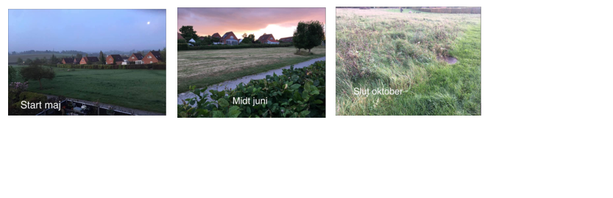

Anløbsbro Værebro å Tangbjerg fællesareal

- Projekttitel | Anløbsbro Værebro å Tangbjerg fællesareal
- Projekt-beskrivelse | Mulighed for at anløbe fællesarealet via åen i kano/kajak er pt ikke mulig da gl anløbsbro er forfaldet, samt bænk herpå. Vi oplever at Fællesarealet bliver brugt af mange der bruger det til rekreativt område, specielt om sommeren. Vi byder alle velkomne til området, specielt de som kommer via åen.
- Hvordan skaber projektet værdi for lokalsam-fundet/by-området? | Svaret ovenstående
- Antal borgere | Alle der kommer via åen og borgere i Tangbjerg
- Hvor skal ideen udføres? | Fællesarealet i Tangbjerg Grundejerforening
- Tidshori-sont | Så hurtigt som muligt
- Ansøgnings-beløb og budget | 30.000kr  Materialer og arbejdsløn. Tangbjerg Grundejerforening vil stå for vedligeholdelse efter 5 år.
- Beskrivelse af initiativ-gruppen | Bestyrelsen i Tangbjerg Grundejerforening.
- Brug for kompeten-cer | Tømrer.
- Initiativ-tager(e) | Lotte Sjøholm Formand for Tangbjerg Grundejerforening

Musik på Grønningen

- Projekttitel | Musik på Grønningen
- Projekt-beskrivelse | En dag med live musik på Grønningen i Ganløse, der skal samle alle borgere, uanset alder og foreninger. Det bliver gratis at deltage  Projektet løber af stablen d. 11. juni 2022  Der vil være musikprogram for 4 år og på til 100 år
- Hvordan skaber projektet værdi for lokalsam-fundet/by-området? | Projektet giver sammenhold i Ganløse. Ganløse har oplevet stor tilflytning af nye borgere, især unge med børn. Vi ønsker at styrke fællesskabet i byen blandt og på tværs af alle aldersgrupper
- Antal borgere | 800-1200 ca.
- Hvor skal ideen udføres? | Vi har booket Grønningen i Ganløse, og det er her, friluftskoncerterne skal holdes. Der tilknyttes boder med salg af mad og drikkevarer samt boder, hvor alle byens foreninger kan promovere deres forening, og hermed tiltrække nye medlemmer.
- Tidshorisont | Projektet er i planlægningsfasen nu. Den strækker sig til koncertdagen d. 11. juni.
- Ansøg-ningsbeløb og budget | Vi søger om 25.000 kr. i tilskud til arrangementet.  (PS – vi har også søgt om midler i Frivillighedspuljen)  BUDGET (anslået)  Indtægter: 100.000,- kr.  - Salg øl og vand 75.000,-  - Boder 5.000,-  - Sponsor 10.000 – 20.000,-  Udgifter: 130.000,- kr.  - Køb af øl og vand 55.000,-  - Optrædende musikere 30.000,- musik fra kl. 14 til 21  - Scene og teknik 15.000,-  - Festivalplads (til genbrug hvor mulig) Telte, bar, strømkabler og anden opbyg – 15.000,-  - Oprydning 3.000,- (retur til lokale foreninger, klub eller sportshold)  - Container til alt affald 4.000,-  - Div. marketing 3.000,- (+ skilte og lign.)  - Frivillige 5.000,- (t-shirt, drikkevarer, mad)  Evt. overskud fra arrangementet vil gå til startkapital til næste års arrangement.  Der vil ikke være udgifter efter arrangementet.
- Beskrivelse af initiativ-gruppen | Musik på Grønningen er startet som et initiativ fra Ganløse Musikforening.  Initiativgruppen tæller 14 medlemmer, der alle har gode kompetencer og erfaring med at arrangere events. Der er masser af engagement og energi til at gennemføre projektet – og vi kan selv stå for alle opgaver i forbindelse med planlægning og afvikling af Musik på Grønningen d. 11. juni 2022  Projektet bakkes i øvrigt op af bl.a. Ganløse Bylaug, Idrættens Venner, Egedal Kommune
- Brug for kompeten-cer | Vi har ikke brug for at tilføre andre kompetencer til gruppen.
- Initiativ-tager(e) | Ganløse Musikforening  v/Jesper Borup

Ølstykke Open Air

- Projekttitel | Ølstykke Open Air
- Projekt-beskrivelse | Open Air filmvisning i Ølstykke Stationsby over to dage i sensommeren (gerne august).  Arrangementet foregår på et større areal i det fri. Deltagelse i Ølstykke Open Air forestiller vi os skal være gratis og uden billetsalg. Publikum medbringer selv tæpper/campingstole mm. til at sidde på.  De to dage vil der vises to forskellige film – gerne genremæssigt forskellige som fx drama/actionfilm og en komedie. Som følge af tidspunktet skal filmene være målrettet voksne/unge. Der vil formodentlig være tale om relativt nye film, som har et bredt publikum, og som ikke varer længere end ca. to timer.  Programmet kunne være som følger:  19:30 ’Hyggemusik’ starter fra musikanlæg og salgsboder åbner: popcorn, øl/vand, kaffe/te og kage  21:15 Velkommen og intro til filmen  21:30 Filmen starter  23.30 Arrangementet slutter og tak for i aften  Arrangementet formidles via annoncering i Egedal Lokalavis + via opslag på lokale facebookgrupper.
- Hvordan skaber projektet værdi for lokalsam-fundet/by-området? | Open Air vil være en samlende og fællesskabs-skabende aktivitet i kommunen og ikke mindst i Ølstykke Stationsby. Det vil have en særlig værdi i stationsbyen, som kun har ganske få samlende kulturelle aktiviteter/arrangementer. Film udendørs (som fx Zulu Sommerbio) er et event, som ofte tiltrækker mange mennesker, og ud over den kulturelle oplevelse, vil der være grundlag for en hyggelig social aften med mulighed for at samles i grupper på tæpper og campingstole med lidt snacks/drikkevarer.
- Antal borgere | Da Open Air filmvisning først kan starte i skumringen – det vil i fx august måned sige ca. kl. 21:30 – vil der være tale om et arrangement for unge og voksne.  Vi forestiller os, at Ølstykke Open Air vil kunne tiltrække ca. 200 personer pr. aften.
- Hvor skal ideen udføres? | Der er flere muligheder for placering af Ølstykke Open Air: Ølstykke Bypark, græsarealet ved Skenkelsø Mølle, græsarealet ved Ørnebjergvej/Stuehøj, græsarealet langs med Roskildevej ved idrætsanlægget.
- Tidshori-sont | Ideelt vil Ølstykke Open Air foregå over to dage – fredag-lørdag – i august 2022.
- Ansøgnings-beløb og budget | Vi søger om i alt kr. 48.250  Jespers Rejsebiograf: 12 x 6 m. lærred, lyd, transport, opstilling, afvikling og forsikringer koster 19.500 kr. for første dag, 11.500 kr. for anden og derpå følgende dage, ialt 38.750 kr. inkl. moms  Leje af 2 stk. biograffilm: 5000 kr.  Leje af musikanlæg to aftener: 2000 kr.  Annoncering i Lokalavisen Egedal: 2500 kr.  Leje af popcornmaskine samt udgifter til øl/vand, kaffe/te og kage forestiller vi os vil tjene sig ind ved salg.
- Beskrivelse af initiativ-gruppen | Vi er to kvinder fra Ølstykke Stationsby, som gerne vil bidrage til mere fællesskab og flere arrangementer i kommunen/stationsbyen. Forberedelser og afvikling:  - Jespers Rejsebiograf vil levere lærred, lyd, sørge for selve visningen og nedtagning.  - Vi er i kontakt med organisationen DaBUF for derigennem at leje film via filmdistributør.  - Initiativtagerne vil sørge for leje af popcornmaskine og tilbehør, indkøb af øl og vand, og i samarbejde med lokale kræfter stå for bagning af kager og brygning af kaffe/te.  - Opsætning af ’salgsboder’ samt salg af popcorn, øl og vand, kaffe/te og kage vil initiativtagerne og lokale kræfter stå for.
- Brug for kompeten-cer | Vi er i kontakt med Jespers Rejsebiograf, som vil sørge for opstilling af lærred og alt det tekniske samt DaBUF’s sekretariat, som vil være behjælpelig med leje af biograffilm.
- Initiativ-tager(e) | Anne Karen Ursø

Et sted at mødes i Søsum

- Projekttitel | Et sted at mødes i Søsum
- Projekt-beskrivelse | I Søsum er købmanden lukket og de sidste pasningstilbud nedlagt. Tilbage af naturlige samlingssteder er den lille, udtjente legeplads midt i byen, som vi inderligt ønsker at opmuntre med nye redskaber og åbne aktiviteter. Legepladsen ligger på en stille vej midt i landsbyen og vil være et godt sted at mødes for byens borgere i alle aldre. I forvejen er der et gammelt legehus, et lille klatrestativ, en gynge og en udtjent grill. Vi kunne godt tænke os at opgradere området for alle aldre ved at tilføje nye legeredskaber og rare omgivelser, der inviterer til at mødes. Ønsket er at etablere en forhindringsbane, to vippedyr, en armgangsstation samt en naturskattejagt, som bl.a. vil omfatte bi- og sommerfuglevenlig beplantning i bunden af legepladsen. Ligeledes ønskes to borde-/bænkesæt for at understøtte området som socialt samlingssted. Efter etableringen af de nye faciliteter på området vil frivillige borgere/SBG stå for aktiviteter for børn og voksne som f.eks. indvielsesarrangement hvor bl.a. naturskattejagten indvies og senere ”træning i det fri”.  Vi håber med det at kunne bringe området mere i spil i lokalsamfundet og danne grobund for at nye venskaber kan opbygges og at familier og borgere kan mødes i nærmiljøet.
- Hvordan skaber projektet værdi for lokalsam-fundet/by-området? | Børnene i Søsum by er fordelt på skolerne og institutionerne i Slagslunde, Ganløse, Veksø og Stenløse, og købmanden er lukket, derfor mødes hverken børn eller voksne naturligt i hverdagen. Ønsket er at skabe et område i bymidten, hvor borgerne kan mødes lokalt og skabe relationer i nærmiljøet.  Da selve etableringen vil blive løst af byens borgere, vil selve processen også skabe værdi, nye bekendtskaber og sammenhold i byen.
- Antal borgere | Søsum og opland består af ca. 250 husstande, og det er ambitionen at så mange af disse som muligt indgår i arbejdet med etablering af de nye faciliteter på området, aktiviteter efterfølgende og/eller almen selvorganiseret brug af området. Alle aldersgrupper inkluderet.
- Hvor skal ideen udføres? | Projektet skal udføres på den gamle legeplads som ligger midt i Søsum på Madam Anes Vej.
- Tidshori-sont | Projektet kan sættes i gang når materialer er hjemkommet – forhåbentlig i august. Projektet afsluttes ved en indvielse af legepladsen når den er godkendt – forhåbentlig inden vinter.
- Ansøgnings-beløb og budget | Ansøgningsbeløb:  Naturskattejagt 10.625 kr.  Forhindringsbane 61.833 kr.  Armgangsstation 18.313 kr.  Vippedyr 2 stk. 13.513 kr.  Faldunderlag 60 m² 30.000 kr.  Borde-/bænkesæt 2 stk. 15.500 kr.  Beplantning 4.000 kr.  I alt 153.784 kr.  Borgerne i byen vil selv løse opgaven med etablering af de nye legeredskaber samt beplantning. Søsum Borger- og Grundejerforening (SBG) vil organisere denne proces og bidrage med betaling af godkendelse af legepladsen til ibrugtagning samt efterfølgende vedligehold.
- Beskrivelse af initiativ-gruppen | Initiativgruppen er Søsum Borger- og Grundejerforening (SBG), som er en frivillig forening med en valgt bestyrelse og 115 medlemmer. Foreningen vil afholde arbejdsdage til etableringen og efterfølgende vedligehold af den nye legeplads.
- Brug for kompeten-cer | Der vil være brug for diverse håndværkerkræfter, som frivillige borgere vil stå for. Derudover vil det være nødvendigt at indhente en godkendelse af legepladsen til ibrugtagning. Dette vil SBG stå for.
- Initiativ-tager(e) | Lotte Krogsbøll, Søsum Borger- og Grundejerforening,

Multibane i Ledøje

- Projekttitel | Multibane i Ledøje
- Projektbe-skrivelse | I forbindelse med Ledøjes eksisterende legeplads vil Bylauget i samarbejde med Naturskolen MIR, Børnehaven Mariehønen og Center for By Kultur og Borgerservice opfører en Socialiserende Multibane i Ledøje.
- Hvordan skaber projektet værdi for lokalsam-fundet/ byområdet? | Projektets idé er at tilføre eksisterende legeplads en Multibane med mulighed for boldspil (fodbold, håndbold, basket, volleyball, hockey m.v.). Nuværende legeplads med gyngestativ, klatretårn og sandkasse henvender sig primært til børn i alderen 0-6 år, og der mangler således aktiviteter for byens børn fra 6-18 år.  Således kan Naturskolen Mir og børnehaven bruge Multibanen i deres åbningstid, ligesom byens børn kan mødes og dyrke forskellige former for sport om eftermiddagen efter skole samt om aftenen.
- Antal borgere | Byen har ca. 800 indbyggere heraf ca. 150 børn. Naturskolen Mir er en specialskole for børn med Autisme og  ADH med ca. 35 børn. Børnehaven Mariehønen har ca. 60 børn. Børn fra henholdsvis Naturskolen MIR, Børnehaven Mariehønen og byens børn samt f.eks. venner eller besøgende i forsamlingshuset vil få glæde af multibanen.
- Hvor skal ideen udføres? | I forbindelse med Ledøjes eksisterende legeplads. Der hvor det gamle nedlagte petanque anlæg ligger.  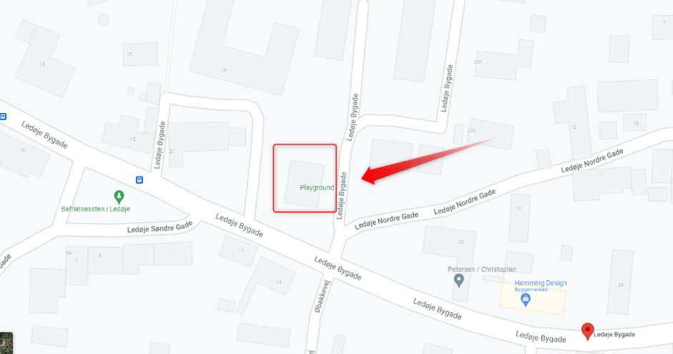  Multibanen vil skulle ligge centralt i Ledøje. Naturskolen Mir holder til i de i de tilstødende bygninger, og legepladsen ligger kun 100-150 meter fra Børnehaven Mariehønen samt forsamlingshuset.
- Tidshorisont | Hurtigst muligt (2022)
- Ansøgnings-beløb og budget | Ledøje Bylaug ansøger om i alt 108.000kr.  Multibanen har en forventet totalpris på i alt 368.000kr.  Ledøje bylaug har sammen med Naturskolen Mir allerede samlet 260.000 kr. sammen som donation til projektet.  Efterfølgende vedligehold vil være begrænset og blive varetaget af Ledøje Bylaug og Naturskolen Mir. Ledøje Bylaug arrangerer årligt 1-2 dage, hvor vi sammen med byens borgere vedligeholder og plejer byens pladser, bænke, legepladsen og de grønne arealer.
- Beskrivelse af initiativ-gruppen | Ledøje Bylaug har bl.a. til hensigt at fremme og forbedre sognets trivsel, og både Naturskolen Mir og børnehaven Mariehønen har længe udtrykt ønske om en Multibane, hvorfor Ledøje Bylaug har sat sig i spidsen for at få realiseret projektet.  Ledøje bylaug vil stå for den overordnede planlægning, tilbudsindhentning, og er indforstået med at levere projektledelse i forbindelse med den endelige tilbudsgivning samt tilsyn. Projektet forventes gennemført som en totalenterprise, men enkelte forarbejder vil eventuelt blive udført af bylauget/byens borgere.
- Brug for kompeten-cer | Da legepladsen er eget af fonden Præstegården, men er udlagt i lokalplanen til offentligt formål (Legeplads) beder vi om hjælp fra kommunens Jurister samt byggesagsbehandlere til at afklaring af tilladelser mm.
- Initiativ-tager(e) | Morten Neergaard-Kofod (anden oldermand)  Bjørn Weitemeyer (Oldermand)

Idrættens dag: Idræt på tværs – på tværs af Egedal.

- Projekttitel | Idrættens dag: Idræt på tværs – på tværs af Egedal.
- Projekt-beskrivelse | Idræt skaber sundhed og Idræt skaber relationer. Idræt på tværs skal skabe fællesskab i hele Egedal. Vi skal skabe en fælles idrætsdag, hvor Egedal er fællesnævnerne.  Ved at etablere forskellige sportsaktiviteter rundt omkring i Egedal, vil vi forsøge at skabe bånd mellem deltagerne i netop deres sportsgren.  Det kan være at der spilles fodbold i Ølstykke, basket i Smørum, håndbold i Stenløse og badminton i Ganløse. Til slut samles alle til festlig med god musik og hygge i fællesteltet.  De lokaler foreninger vil få mulighed for at tjene penge ved salg af mad & drikke.
- Hvordan skaber projektet værdi for lokalsam-fundet/by-området? | Projektet vil skabe værdi for alle idrætsinteresserede i Egedal.  -Det vil være en mulighed for at skabe relationer med hinanden, så vi bliver én kommune fremfor 17 byer/bysamfund.  -Det vil være muligt for vores foreninger om at vise sig frem og skabe grobund for flere medlemmer.  -En øget idrætsfokus vil skabe en øget sundhed i Egedal.  Sundhed – Fællesskab – Fokus på vores foreninger.
- Antal borgere | 2000-5000
- Hvor skal ideen udføres? | I hele Egedal, fra bysamfund til den største by.
- Tidshori-sont | Planlægningen vil sættes i gang i sommeren 2022 og afholdes i 2023
- Ansøgnings-beløb og budget | Ansøgningsbeløb: 75.000 Budget: Idrættens dag Egedal.  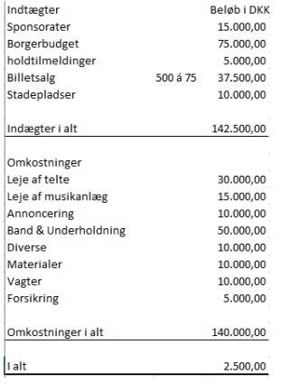
- Beskrivelse af initiativgruppen | Initiativgruppen består pt. Kun af Johan-Benjamin Spendrup Hahn og Nicolai Sørensen, men selvstændig forening vil bliver dannet, når midlerne er blevet bevilget.  Johan har tidligere erfaring med at skabe større events.
- Brug for kompeten-cer | En velvillig administration når der skal søges tilladelser m.m.
- Initiativtager (e) | Johan-Benjamin Spendrup Hahn  Nicolai Sørensen

